UATM GASA FORMATION
Université Africaine de Technologie et de Management
RAPPORT DE PROJET
Conception et développement d’une application de gestion de stock
Application StockPro
FILIÈRE
Système Informatique et Logiciel (SIL2)
ANNÉE ACADÉMIQUE
2025 – 2026
SOMMAIRE

INTRODUCTION GÉNÉRALE
La gestion des stocks constitue une activité importante dans le suivi des produits et des marchandises. Elle permet de connaître les quantités disponibles, de suivre les mouvements de produits et d’éviter les situations de rupture ou de surplus. Cependant, lorsque le suivi est effectué manuellement, il peut devenir difficile de garder une information fiable et à jour sur l’état du stock.
L’évolution des outils informatiques offre aujourd’hui la possibilité de simplifier cette gestion grâce à des applications dédiées. Ces solutions permettent de centraliser les informations, d’enregistrer les entrées et les sorties de produits et de suivre plus facilement les quantités disponibles. Elles peuvent également intégrer des alertes afin de signaler lorsqu’un produit atteint un niveau de stock faible.
C’est dans cette perspective que s’inscrit notre projet intitulé « Conception et développement d’une application de gestion de stock ». L’application proposée permettra principalement de gérer les produits et leurs catégories, d’enregistrer les entrées et les sorties et de générer des alertes lorsque le stock d’un produit devient insuffisant.

Problématique
Le suivi manuel des stocks peut entraîner des erreurs dans les quantités enregistrées et rendre difficile l’identification rapide des produits en faible quantité. Il devient alors nécessaire de disposer d’un outil permettant de faciliter et d’améliorer ce suivi.
La problématique de ce projet est donc la suivante :
Comment concevoir une application permettant d’assurer un suivi efficace des stocks, de gérer les mouvements des produits et de prévenir les situations de stock faible ?

Hypothèses
Pour répondre à cette problématique, nous retenons les hypothèses suivantes :
- H1 : La mise en place d’une application informatisée permettrait d’améliorer le suivi des stocks.
- H2 : L’enregistrement des entrées et des sorties permettrait de connaître plus précisément les quantités disponibles.
- H3 : La mise en place d’un système d’alerte permettrait de détecter rapidement les produits dont le stock est faible.

Choix du sujet
Le choix de ce sujet s’explique par l’importance d’un suivi régulier et fiable des stocks. La conception de cette application permettra de mettre en place une solution simple pour faciliter la gestion des produits, suivre leurs mouvements et limiter les problèmes liés au manque d’information sur les quantités disponibles.

1. Explication et fonctionnalités de l’application
L’application de gestion de stock est une solution informatique conçue pour faciliter le suivi des produits et des mouvements de stock. Elle permet de centraliser les informations relatives aux produits et de connaître à tout moment les quantités disponibles.
L’application repose principalement sur les fonctionnalités suivantes :

1.1. Gestion des produits
Cette fonctionnalité permet d’ajouter, de modifier, de supprimer et de consulter les produits enregistrés. Chaque produit peut être associé à une catégorie et à une quantité disponible.

1.2. Gestion des catégories
Elle permet de créer et d’organiser les différentes catégories auxquelles les produits appartiennent. Cette organisation facilite la recherche et le classement des produits.

1.3. Gestion des entrées
Cette fonctionnalité permet d’enregistrer l’ajout de produits dans le stock. Chaque entrée entraîne une mise à jour automatique de la quantité disponible.

1.4. Gestion des sorties
Elle permet d’enregistrer les produits retirés du stock. La quantité disponible est automatiquement diminuée après chaque sortie.

1.5. Alertes de stock faible
L’application permet de détecter les produits dont la quantité atteint un seuil défini. Une alerte est alors affichée afin de signaler qu’un réapprovisionnement peut être nécessaire.

1.6. Authentification
Elle permet aux utilisateurs de se connecter afin d’accéder à l’application. Chaque utilisateur doit être authentifié avant d’utiliser les fonctionnalités qui lui sont accessibles.

1.7. Consultation de l’état du stock
Elle permet de consulter à tout moment les quantités disponibles de chaque produit. C’est à partir de cette consultation que peuvent être signalés les produits dont le stock est faible.

1.8. Inventaire du stock
Elle permet de vérifier les quantités réellement présentes dans le stock et de faire le point sur l’ensemble des produits.

1.9. Statistiques globales
Elle permet de suivre l’évolution du stock de manière synthétique grâce à des statistiques globales.

1.10. Gestion des accès
Elle permet à l’administrateur de gérer les droits d’accès des utilisateurs à l’application.
Ces différentes fonctionnalités permettent ainsi d’assurer un suivi plus simple et plus précis des stocks, tout en facilitant la consultation des informations relatives aux produits.

2. Analyse

2.1. Diagramme de cas d’utilisation
Définition : le diagramme de cas d’utilisation permet de décrire les besoins des utilisateurs (acteurs) vis-à-vis du système. Il présente les différentes fonctionnalités auxquelles chaque acteur peut accéder et montre les interactions entre les utilisateurs et l’application.
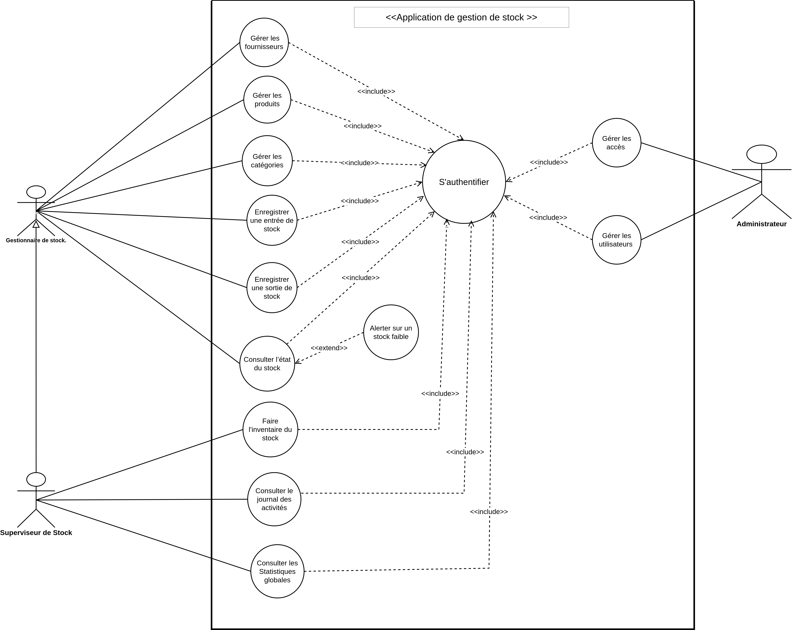
Figure 1 : Diagramme de cas d’utilisation de l’application de gestion de stock

2.2. Description des acteurs
Le diagramme fait intervenir trois acteurs, chacun disposant de fonctionnalités propres :
Tableau 1 : Acteurs du système
Acteur | Rôle | Cas d’utilisation accessibles
Gestionnaire de stock | Utilisateur chargé de la gestion courante du stock. | Gérer les produits  Gérer les catégories  Enregistrer une entrée de stock  Enregistrer une sortie de stock  Consulter l’état du stock
Propriétaire | Responsable du suivi global du stock. | Faire l’inventaire du stock  Consulter les statistiques globales
Administrateur | Responsable de la gestion des droits d’accès à l’application. | Gérer les accès
Le lien orienté du Propriétaire vers le Gestionnaire de stock représente une relation d’héritage entre acteurs : le Propriétaire peut accéder à toutes les fonctionnalités du Gestionnaire de stock, en plus de ses propres fonctionnalités.

2.3. Description des cas d’utilisation
Le tableau ci-dessous décrit l’ensemble des cas d’utilisation représentés dans le diagramme :
Tableau 2 : Description des cas d’utilisation
Cas d’utilisation | Acteur | Description
S’authentifier | Tous les acteurs | Vérifier l’identité de l’utilisateur avant tout accès aux fonctionnalités de l’application.
Gérer les produits | Gestionnaire de stock | Ajouter, modifier, supprimer et consulter les produits enregistrés.
Gérer les catégories | Gestionnaire de stock | Créer et organiser les catégories auxquelles les produits appartiennent.
Enregistrer une entrée de stock | Gestionnaire de stock | Enregistrer l’ajout de produits dans le stock ; la quantité disponible est mise à jour automatiquement.
Enregistrer une sortie de stock | Gestionnaire de stock | Enregistrer les produits retirés du stock ; la quantité disponible est automatiquement diminuée.
Consulter l’état du stock | Gestionnaire de stock | Consulter les quantités disponibles des produits.
Alerter sur un stock faible | Système | Signaler qu’un produit a atteint le seuil défini afin d’indiquer qu’un réapprovisionnement peut être nécessaire.
Faire l’inventaire du stock | Propriétaire | Effectuer l’inventaire des produits présents dans le stock.
Consulter les statistiques globales | Propriétaire | Consulter les statistiques globales relatives au stock.
Gérer les accès | Administrateur | Gérer les accès des utilisateurs à l’application.

2.4. Relations entre les cas d’utilisation
Le diagramme met en évidence deux types de relations entre les cas d’utilisation :
- Relation « include » : tous les cas d’utilisation (gérer les produits, gérer les catégories, enregistrer une entrée, enregistrer une sortie, consulter l’état du stock, faire l’inventaire, consulter les statistiques globales et gérer les accès) incluent le cas « S’authentifier ». L’utilisateur doit donc être authentifié avant d’accéder à ces fonctionnalités.
- Relation « extend » : le cas « Alerter sur un stock faible » étend le cas « Consulter l’état du stock ». L’alerte ne se déclenche que lorsque la quantité d’un produit atteint le seuil défini.

3. Conception

3.1. Diagramme de classes
Définition : le diagramme de classes représente la structure statique du système : les classes, leurs attributs et leurs méthodes, ainsi que les relations qui les relient.
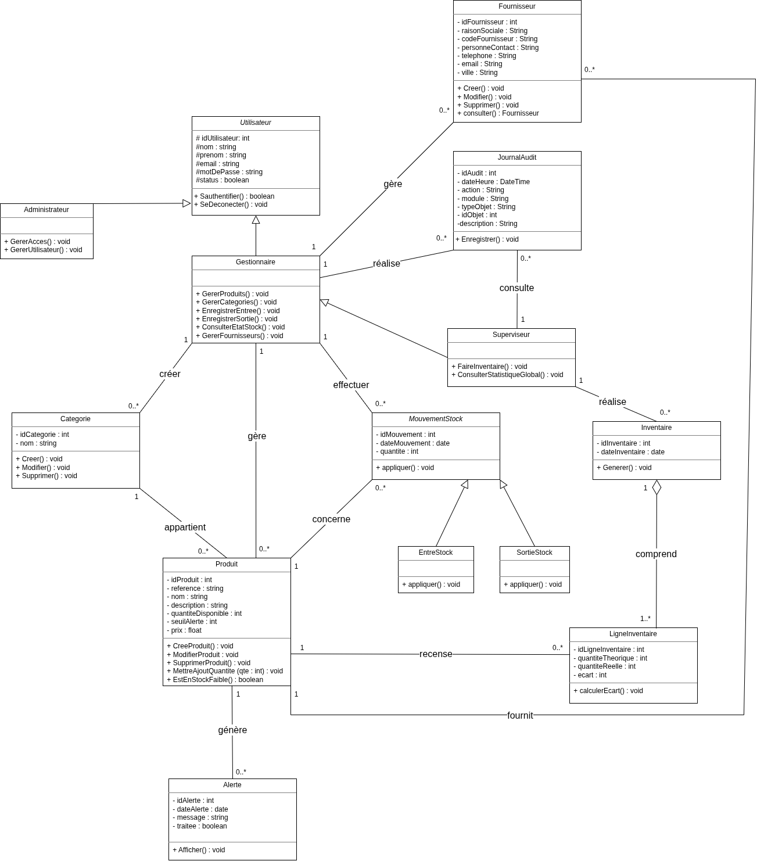

Figure 2 : Diagramme de classes de l’application de gestion de stock

3.2. Description des classes
Le tableau ci-dessous présente les douze classes retenues et leur rôle dans l’application :
Tableau 3 : Description des classes
Classe | Attributs principaux | Rôle
Utilisateur  (abstraite) | idUtilisateur, nom, prenom, login, motDePasse, actif | Représente toute personne utilisant l’application ; assure l’authentification.
Gestionnaire | Hérite de Utilisateur | Gère les produits et les catégories, enregistre les entrées et les sorties et consulte l’état du stock.
Propriétaire | Hérite de Gestionnaire | Réalise l’inventaire et consulte les statistiques globales.
Administrateur | Hérite de Utilisateur | Gère les accès des utilisateurs à l’application.
Catégorie | idCategorie, nom, description | Regroupe les produits pour faciliter leur recherche et leur classement.
Produit | idProduit, reference, nom, description, quantiteDisponible, seuilAlerte | Représente un produit suivi en stock ; indique si son stock est faible.
MouvementStock  (abstraite) | idMouvement, dateMouvement, quantite | Regroupe ce qui est commun aux entrées et aux sorties de stock.
EntréeStock | Hérite de MouvementStock | Enregistre l’ajout de produits ; augmente la quantité disponible.
SortieStock | Hérite de MouvementStock | Enregistre le retrait de produits ; diminue la quantité disponible.
Alerte | idAlerte, dateAlerte, message, traitee | Signale qu’un produit a atteint le seuil défini.
Inventaire | idInventaire, dateInventaire | Représente une opération d’inventaire du stock.
LigneInventaire | quantiteTheorique, quantiteReelle | Compare, pour un produit, la quantité enregistrée et la quantité constatée.

3.3. Relations et règles de gestion
Les relations entre les classes sont les suivantes :
Tableau 4 : Relations entre les classes
Relation | Multiplicités | Signification
Catégorie – Produit | 1 – 0..* | Une catégorie contient plusieurs produits ; un produit appartient à une seule catégorie.
Produit – MouvementStock | 1 – 0..* | Un produit peut faire l’objet de plusieurs mouvements (entrées et sorties).
Gestionnaire – MouvementStock | 1 – 0..* | Un gestionnaire enregistre plusieurs mouvements.
Produit – Alerte | 1 – 0..* | Un produit peut déclencher plusieurs alertes de stock faible.
Propriétaire – Inventaire | 1 – 0..* | Le propriétaire réalise plusieurs inventaires.
Inventaire – LigneInventaire | 1 – 1..*  (composition) | Un inventaire est composé d’au moins une ligne ; une ligne n’existe pas sans son inventaire.
Produit – LigneInventaire | 1 – 0..* | Un produit peut apparaître dans plusieurs lignes d’inventaire.
Trois relations d’héritage structurent le modèle : Gestionnaire et Administrateur héritent de Utilisateur, Propriétaire hérite de Gestionnaire (comme dans le diagramme de cas d’utilisation), et EntréeStock et SortieStock héritent de MouvementStock.
Le diagramme traduit également les règles de gestion suivantes :
- Chaque entrée augmente automatiquement la quantité disponible du produit concerné.
- Chaque sortie diminue automatiquement la quantité disponible du produit concerné.
- Une alerte est générée lorsque la quantité disponible d’un produit atteint son seuil d’alerte.
- Les statistiques globales ne sont pas stockées dans une classe : elles sont calculées à partir des produits et des mouvements de stock.

4. Modèle logique de données relationnel (MLDR)

4.1. Règles de passage du diagramme de classes au MLDR
Le MLDR est obtenu à partir du diagramme de classes en appliquant les règles suivantes :
Tableau 5 : Règles de passage du diagramme de classes au MLDR
Élément UML | Règle appliquée | Résultat
Classes persistantes | Chaque classe devient une relation (table) avec une clé primaire | 8 tables
Héritage Utilisateur → Administrateur, Gestionnaire, Superviseur | Table unique avec une colonne discriminante | UTILISATEUR.role_utilisateur
Héritage MouvementStock → EntreStock, SortieStock | Table unique avec une colonne discriminante | MOUVEMENT_STOCK.type_mouvement
Association 1 — 0..* | La clé primaire du côté 1 migre en clé étrangère du côté 0..* | 9 clés étrangères
Agrégation Inventaire — LigneInventaire (1..*) | Clé étrangère dans LIGNE_INVENTAIRE avec suppression en cascade | ON DELETE CASCADE
Attribut dérivé « ecart » | Colonne calculée (quantité réelle − quantité théorique) | GENERATED ALWAYS ... STORED
Méthodes appliquer(), EstEnStockFaible() | Mise à jour automatique du stock et génération d’alerte | Triggers et vue SQL
Remarque : le Superviseur hérite du Gestionnaire. Il est donc stocké avec le rôle SUPERVISEUR et l’application lui accorde aussi les droits du gestionnaire. Dans le MLDR, le rôle « Propriétaire » de l’analyse est désigné par le terme « Superviseur ».

4.2. Modèle logique de données relationnel
Légende : clé primaire soulignée en gras ; clé étrangère précédée de # et en italique.
UTILISATEUR ( id_utilisateur, nom, prenom, email, mot_de_passe, statut, role_utilisateur )
FOURNISSEUR ( id_fournisseur, raison_sociale, code_fournisseur, personne_contact, telephone, email, ville, #id_gestionnaire )
CATEGORIE ( id_categorie, nom, #id_gestionnaire )
PRODUIT ( id_produit, reference, nom, description, quantite_disponible, seuil_alerte, prix, #id_categorie, #id_gestionnaire )
MOUVEMENT_STOCK ( id_mouvement, date_mouvement, quantite, type_mouvement, #id_produit, #id_gestionnaire )
INVENTAIRE ( id_inventaire, date_inventaire, #id_superviseur )
LIGNE_INVENTAIRE ( id_ligne_inventaire, quantite_theorique, quantite_reelle, ecart, #id_inventaire, #id_produit )
ALERTE ( id_alerte, date_alerte, message, traitee, #id_produit )

5. Implémentation de la base de données

5.1. Création de la base
Le script SQL a été testé sur MariaDB 10.11 (compatible MySQL 8.0+). Il comprend la création de la base, des 8 tables, des contraintes, de 10 index de recherche, d’une vue, de 3 triggers et d’un jeu de données de test. Le script complet figure en Annexe A.

5.2. Fonctionnement automatique
Les triggers et la vue définis dans la base assurent les comportements suivants sans intervention de l’utilisateur :
- Une ENTREE ou une SORTIE dans mouvement_stock met à jour quantite_disponible du produit.
- Une SORTIE supérieure au stock disponible est refusée (erreur « Stock insuffisant »).
- Quand le stock passe sous le seuil d’alerte, une alerte est créée (une seule alerte non traitée par produit).
- Seul un utilisateur de rôle SUPERVISEUR peut réaliser un inventaire.

6. Réalisation de l’application

6.1. Environnement de développement
Le tableau suivant présente les technologies utilisées pour la réalisation de l’application :
Tableau 16 : Technologies utilisées
Domaine | Technologie
Langage de programmation
Framework / bibliothèques | ReactJS / NestJS
Interface web | HTML, CSS, Tailwind CSS
Système de gestion de base de données | MySQL 8.0+ / MariaDB (moteur InnoDB)
Outils de développement | Zeb

6.2. Interfaces de l’application
Cette section présente les principales interfaces de l’application, regroupées par acteur.

Page d’accueil
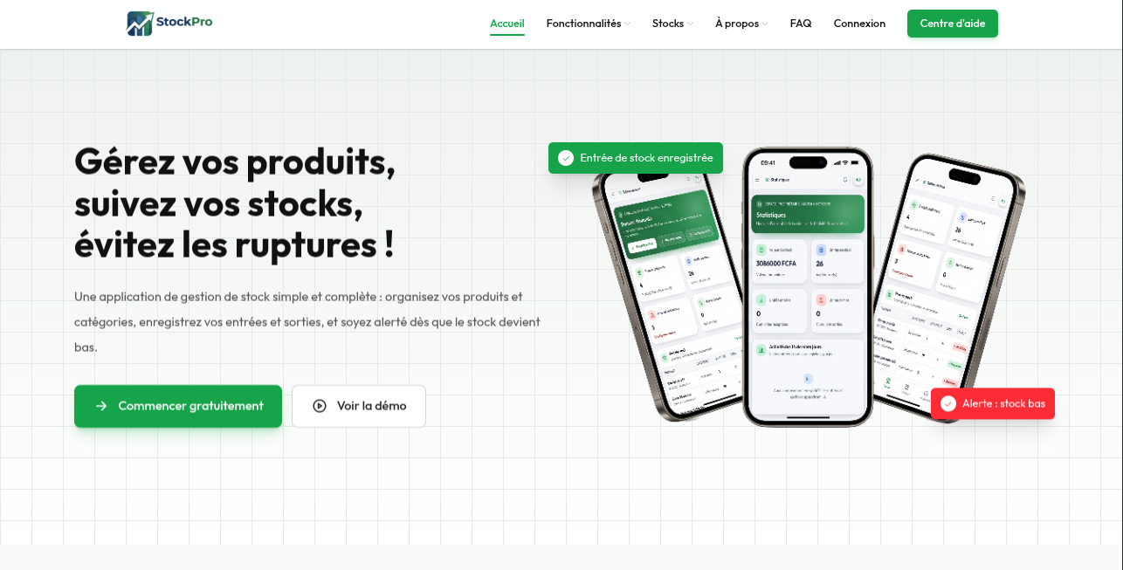

Page de connexion
Avant tout accès, l’utilisateur doit s’authentifier afin d’utiliser les fonctionnalités qui lui sont accessibles.
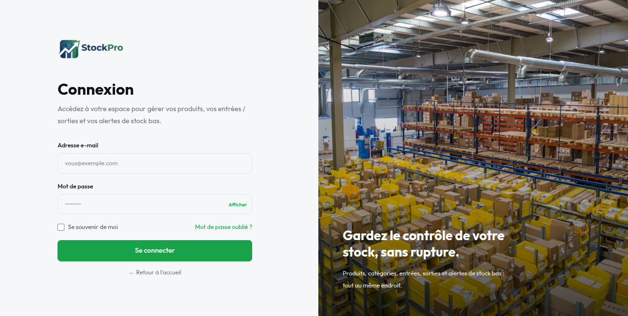
Figure 4 : Page de connexion

Gestion des produits et des catégories
Le gestionnaire de stock ajoute, modifie, supprime et consulte les produits, et organise les catégories.
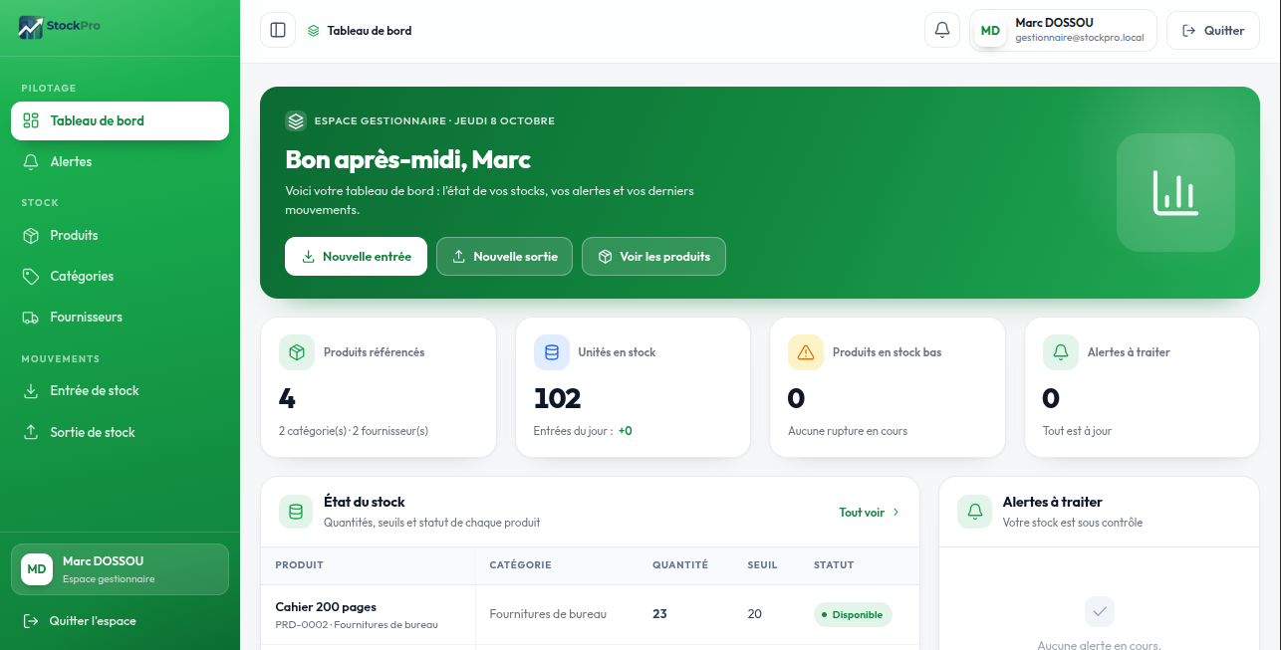
Figure 5 : Gestion des produits et des catégories

Enregistrement des entrées et des sorties
Chaque entrée ou sortie met automatiquement à jour la quantité disponible du produit concerné.
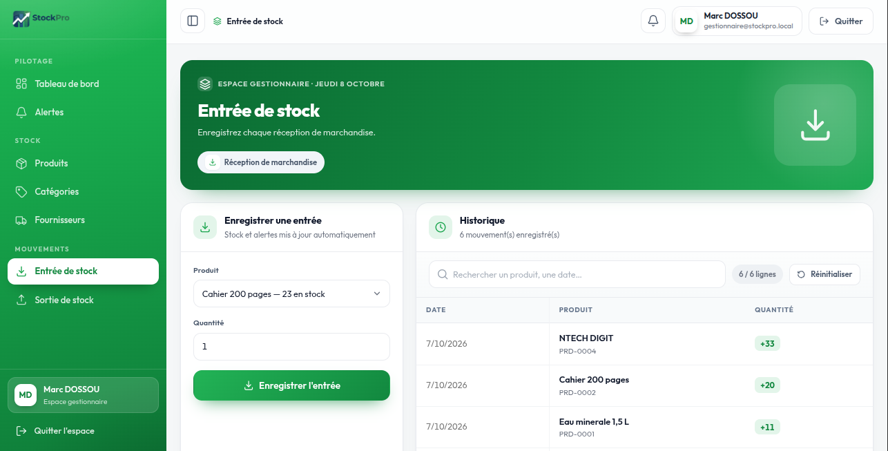
Figure 6 : Enregistrement des entrées et des sorties

État du stock et alertes de stock faible
Les quantités disponibles sont consultables à tout moment ; une alerte signale les produits ayant atteint leur seuil.
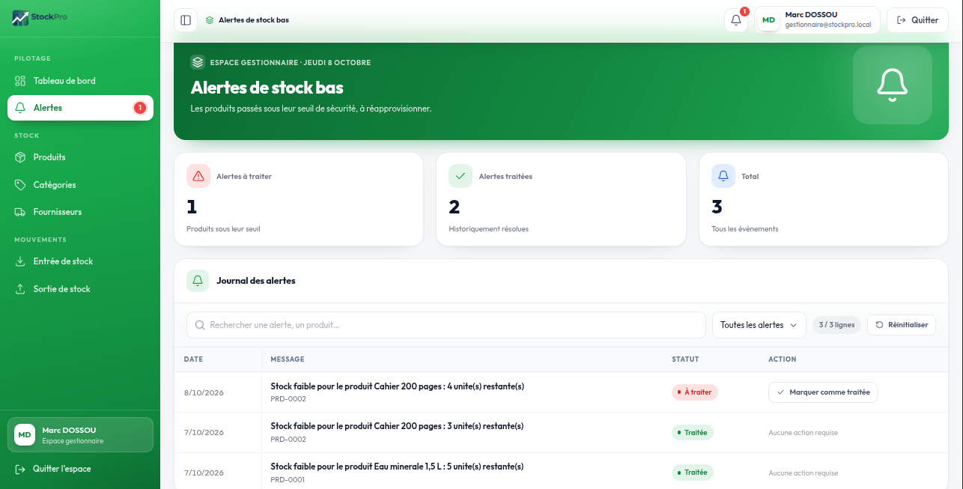
Figure 7 : État du stock et alertes de stock faible

Inventaire du stock
Le superviseur compare les quantités théoriques aux quantités réellement présentes dans le stock.

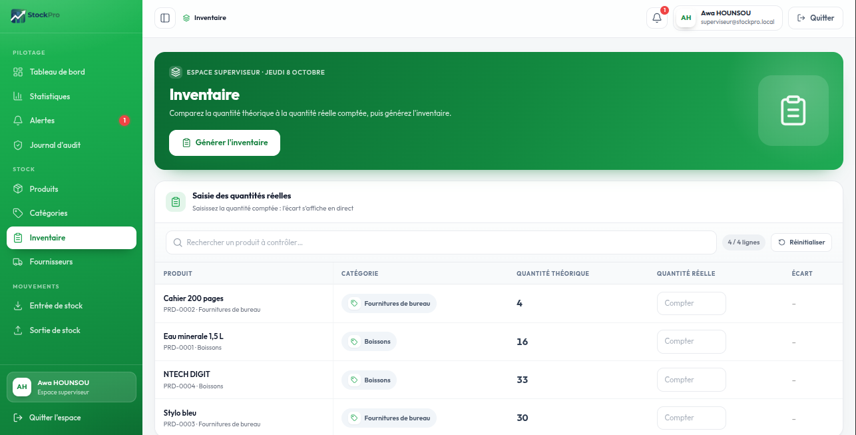
Figure 8 : Inventaire du stock

Statistiques globales
Le superviseur suit l’évolution du stock de manière synthétique.
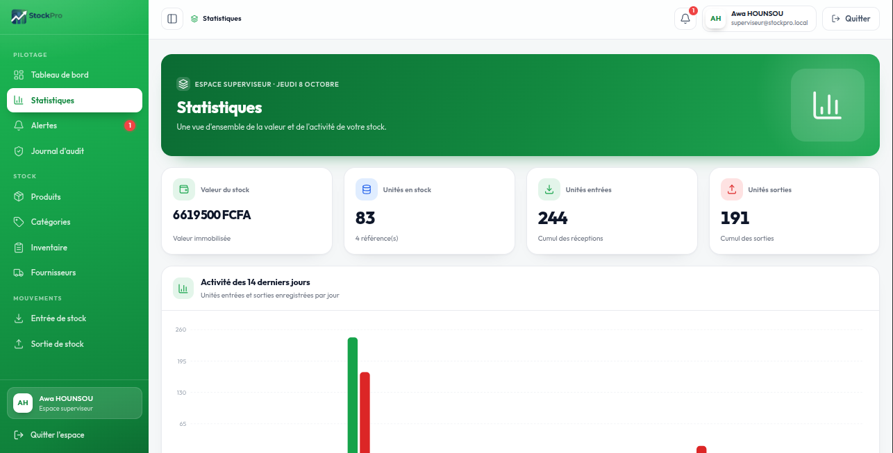
Figure 9 : Statistiques globales

Gestion des accès
L’administrateur gère les droits d’accès des utilisateurs à l’application.
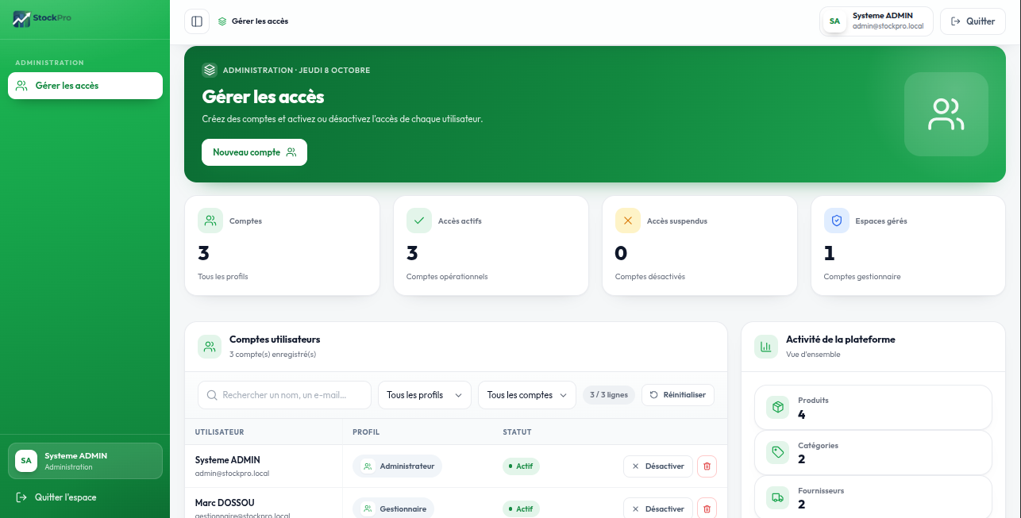
Figure 10 : Gestion des accès

7. Extraits de code
Cette section présente les extraits de code les plus significatifs de l’application.

7.1. Authentification
Code de connexion et de vérification de l’identité de l’utilisateur.
// Collez ici votre code

7.2. Gestion des produits
Code d’ajout, de modification, de suppression et de consultation des produits.
// Collez ici votre code

7.3. Enregistrement des entrées et des sorties
Code d’enregistrement d’un mouvement de stock et de mise à jour de la quantité disponible.
// Collez ici votre code

7.4. Alertes de stock faible
Code de détection et d’affichage des produits ayant atteint leur seuil d’alerte.
// Collez ici votre code

7.5. Inventaire du stock
Code de réalisation de l’inventaire et de calcul des écarts.
// Collez ici votre code

CONCLUSION GÉNÉRALE
Ce projet avait pour objectif de concevoir une application de gestion de stock permettant d’assurer un suivi efficace des produits, de gérer leurs mouvements et de prévenir les situations de stock faible. Pour y répondre, nous avons conçu et développé StockPro, une application qui centralise les informations relatives aux produits et à leurs catégories, enregistre les entrées et les sorties, et signale les produits dont la quantité atteint le seuil défini.
La démarche suivie a permis de passer progressivement du besoin à la solution. L’analyse a identifié trois acteurs — le gestionnaire de stock, le propriétaire (superviseur) et l’administrateur — ainsi que les cas d’utilisation qui leur sont associés, dont l’authentification, commune à toutes les fonctionnalités. La conception a ensuite abouti à un diagramme de classes de douze classes, traduit en un modèle logique de données relationnel de huit tables, puis en une base de données dotée de contraintes d’intégrité, d’index de recherche, d’une vue et de triggers qui automatisent la mise à jour des quantités et la génération des alertes.
Les hypothèses formulées en introduction sont ainsi prises en compte par la solution proposée : l’informatisation du suivi des stocks (H1), l’enregistrement systématique des entrées et des sorties pour connaître avec précision les quantités disponibles (H2) et le système d’alerte permettant de détecter rapidement les produits en stock faible (H3).
Sur le plan personnel, ce travail nous a permis de mettre en pratique nos connaissances en analyse, en modélisation UML, en conception de bases de données et en développement d’applications web. Plusieurs évolutions peuvent être envisagées : l’association entre les fournisseurs et les produits, prévue comme extension optionnelle de la base de données, ainsi que l’enrichissement des statistiques globales et des alertes.

ANNEXE A — SCRIPT SQL COMPLET

A.1. Script principal
Script de création de la base gestion_stock : tables, contraintes, index, vue, triggers, jeu de données de test et requêtes de vérification. Si l’outil utilisé ne gère pas DELIMITER, les triggers sont à exécuter un par un.
-- ============================================================================
-- StockPro - Application de gestion de stock
-- Script SQL complet : creation de la base, des tables, contraintes,
-- index, vue, triggers et jeu de donnees de test.
-- SGBD cible : MySQL 8.0+ (compatible MariaDB 10.5+)
-- Moteur : InnoDB - Encodage : utf8mb4
-- ============================================================================
DROP DATABASE IF EXISTS gestion_stock;
CREATE DATABASE gestion_stock
CHARACTER SET utf8mb4
COLLATE utf8mb4_unicode_ci;
USE gestion_stock;

-- ----------------------------------------------------------------------------
-- 1. TABLE UTILISATEUR
-- Heritage Utilisateur -> Administrateur / Gestionnaire / Superviseur
-- traduit par une table unique + colonne discriminante role_utilisateur
-- ----------------------------------------------------------------------------
CREATE TABLE utilisateur (
id_utilisateur INT UNSIGNED NOT NULL AUTO_INCREMENT,
nom VARCHAR(100) NOT NULL,
prenom VARCHAR(100) NOT NULL,
email VARCHAR(150) NOT NULL,
mot_de_passe VARCHAR(255) NOT NULL,
statut TINYINT(1) NOT NULL DEFAULT 1,
role_utilisateur ENUM('ADMINISTRATEUR','GESTIONNAIRE','SUPERVISEUR')
NOT NULL DEFAULT 'GESTIONNAIRE',
CONSTRAINT pk_utilisateur PRIMARY KEY (id_utilisateur),
CONSTRAINT uq_utilisateur_email UNIQUE (email),
CONSTRAINT ck_utilisateur_statut CHECK (statut IN (0, 1))
) ENGINE=InnoDB DEFAULT CHARSET=utf8mb4 COLLATE=utf8mb4_unicode_ci;

-- ----------------------------------------------------------------------------
-- 2. TABLE FOURNISSEUR
-- Association : Gestionnaire (1) --- gere --- (0..*) Fournisseur
-- ----------------------------------------------------------------------------
CREATE TABLE fournisseur (
id_fournisseur INT UNSIGNED NOT NULL AUTO_INCREMENT,
raison_sociale VARCHAR(150) NOT NULL,
code_fournisseur VARCHAR(30) NOT NULL,
personne_contact VARCHAR(100) NULL,
telephone VARCHAR(30) NULL,
email VARCHAR(150) NULL,
ville VARCHAR(100) NULL,
id_gestionnaire INT UNSIGNED NOT NULL,
CONSTRAINT pk_fournisseur PRIMARY KEY (id_fournisseur),
CONSTRAINT uq_fournisseur_code UNIQUE (code_fournisseur),
CONSTRAINT fk_fournisseur_gestionnaire
FOREIGN KEY (id_gestionnaire) REFERENCES utilisateur (id_utilisateur)
ON UPDATE CASCADE ON DELETE RESTRICT
) ENGINE=InnoDB DEFAULT CHARSET=utf8mb4 COLLATE=utf8mb4_unicode_ci;

-- ----------------------------------------------------------------------------
-- 3. TABLE CATEGORIE
-- Association : Gestionnaire (1) --- creer --- (0..*) Categorie
-- ----------------------------------------------------------------------------
CREATE TABLE categorie (
id_categorie INT UNSIGNED NOT NULL AUTO_INCREMENT,
nom VARCHAR(100) NOT NULL,
id_gestionnaire INT UNSIGNED NOT NULL,
CONSTRAINT pk_categorie PRIMARY KEY (id_categorie),
CONSTRAINT uq_categorie_nom UNIQUE (nom),
CONSTRAINT fk_categorie_gestionnaire
FOREIGN KEY (id_gestionnaire) REFERENCES utilisateur (id_utilisateur)
ON UPDATE CASCADE ON DELETE RESTRICT
) ENGINE=InnoDB DEFAULT CHARSET=utf8mb4 COLLATE=utf8mb4_unicode_ci;

-- ----------------------------------------------------------------------------
-- 4. TABLE PRODUIT
-- Associations : Categorie (1) --- appartient --- (0..*) Produit
-- Gestionnaire (1) --- enregistre --- (0..*) Produit
-- ----------------------------------------------------------------------------
CREATE TABLE produit (
id_produit INT UNSIGNED NOT NULL AUTO_INCREMENT,
reference VARCHAR(50) NOT NULL,
nom VARCHAR(150) NOT NULL,
description TEXT NULL,
quantite_disponible INT NOT NULL DEFAULT 0,
seuil_alerte INT NOT NULL DEFAULT 0,
prix DECIMAL(12,2) NOT NULL DEFAULT 0.00,
id_categorie INT UNSIGNED NOT NULL,
id_gestionnaire INT UNSIGNED NOT NULL,
CONSTRAINT pk_produit PRIMARY KEY (id_produit),
CONSTRAINT uq_produit_reference UNIQUE (reference),
CONSTRAINT ck_produit_quantite CHECK (quantite_disponible >= 0),
CONSTRAINT ck_produit_seuil CHECK (seuil_alerte >= 0),
CONSTRAINT ck_produit_prix CHECK (prix >= 0),
CONSTRAINT fk_produit_categorie
FOREIGN KEY (id_categorie) REFERENCES categorie (id_categorie)
ON UPDATE CASCADE ON DELETE RESTRICT,
CONSTRAINT fk_produit_gestionnaire
FOREIGN KEY (id_gestionnaire) REFERENCES utilisateur (id_utilisateur)
ON UPDATE CASCADE ON DELETE RESTRICT
) ENGINE=InnoDB DEFAULT CHARSET=utf8mb4 COLLATE=utf8mb4_unicode_ci;

-- ----------------------------------------------------------------------------
-- 5. TABLE MOUVEMENT_STOCK
-- Heritage MouvementStock -> EntreStock / SortieStock
-- traduit par une table unique + colonne discriminante type_mouvement
-- Associations : Gestionnaire (1) --- effectuer --- (0..*) MouvementStock
-- MouvementStock (0..*) --- concerne --- (1) Produit
-- ----------------------------------------------------------------------------
CREATE TABLE mouvement_stock (
id_mouvement INT UNSIGNED NOT NULL AUTO_INCREMENT,
date_mouvement DATETIME NOT NULL DEFAULT CURRENT_TIMESTAMP,
quantite INT NOT NULL,
type_mouvement ENUM('ENTREE','SORTIE') NOT NULL,
id_produit INT UNSIGNED NOT NULL,
id_gestionnaire INT UNSIGNED NOT NULL,
CONSTRAINT pk_mouvement_stock PRIMARY KEY (id_mouvement),
CONSTRAINT ck_mouvement_quantite CHECK (quantite > 0),
CONSTRAINT fk_mouvement_produit
FOREIGN KEY (id_produit) REFERENCES produit (id_produit)
ON UPDATE CASCADE ON DELETE RESTRICT,
CONSTRAINT fk_mouvement_gestionnaire
FOREIGN KEY (id_gestionnaire) REFERENCES utilisateur (id_utilisateur)
ON UPDATE CASCADE ON DELETE RESTRICT
) ENGINE=InnoDB DEFAULT CHARSET=utf8mb4 COLLATE=utf8mb4_unicode_ci;

-- ----------------------------------------------------------------------------
-- 6. TABLE INVENTAIRE
-- Association : Superviseur (1) --- realise --- (0..*) Inventaire
-- ----------------------------------------------------------------------------
CREATE TABLE inventaire (
id_inventaire INT UNSIGNED NOT NULL AUTO_INCREMENT,
date_inventaire DATETIME NOT NULL DEFAULT CURRENT_TIMESTAMP,
id_superviseur INT UNSIGNED NOT NULL,
CONSTRAINT pk_inventaire PRIMARY KEY (id_inventaire),
CONSTRAINT fk_inventaire_superviseur
FOREIGN KEY (id_superviseur) REFERENCES utilisateur (id_utilisateur)
ON UPDATE CASCADE ON DELETE RESTRICT
) ENGINE=InnoDB DEFAULT CHARSET=utf8mb4 COLLATE=utf8mb4_unicode_ci;

-- ----------------------------------------------------------------------------
-- 7. TABLE LIGNE_INVENTAIRE
-- Agregation : Inventaire (1) <>--- comprend ---(1..*) LigneInventaire
-- Association : Produit (1) --- recense --- (0..*) LigneInventaire
-- ecart = quantite_reelle - quantite_theorique (colonne calculee)
-- ----------------------------------------------------------------------------
CREATE TABLE ligne_inventaire (
id_ligne_inventaire INT UNSIGNED NOT NULL AUTO_INCREMENT,
quantite_theorique INT NOT NULL,
quantite_reelle INT NOT NULL,
ecart INT GENERATED ALWAYS AS (quantite_reelle - quantite_theorique) STORED,
id_inventaire INT UNSIGNED NOT NULL,
id_produit INT UNSIGNED NOT NULL,
CONSTRAINT pk_ligne_inventaire PRIMARY KEY (id_ligne_inventaire),
CONSTRAINT uq_ligne_inv_produit UNIQUE (id_inventaire, id_produit),
CONSTRAINT ck_ligne_inv_theorique CHECK (quantite_theorique >= 0),
CONSTRAINT ck_ligne_inv_reelle CHECK (quantite_reelle >= 0),
CONSTRAINT fk_ligne_inv_inventaire
FOREIGN KEY (id_inventaire) REFERENCES inventaire (id_inventaire)
ON UPDATE CASCADE ON DELETE CASCADE,
CONSTRAINT fk_ligne_inv_produit
FOREIGN KEY (id_produit) REFERENCES produit (id_produit)
ON UPDATE CASCADE ON DELETE RESTRICT
) ENGINE=InnoDB DEFAULT CHARSET=utf8mb4 COLLATE=utf8mb4_unicode_ci;

-- ----------------------------------------------------------------------------
-- 8. TABLE ALERTE
-- Association : Produit (1) --- genere --- (0..*) Alerte
-- ----------------------------------------------------------------------------
CREATE TABLE alerte (
id_alerte INT UNSIGNED NOT NULL AUTO_INCREMENT,
date_alerte DATETIME NOT NULL DEFAULT CURRENT_TIMESTAMP,
message VARCHAR(255) NOT NULL,
traitee TINYINT(1) NOT NULL DEFAULT 0,
id_produit INT UNSIGNED NOT NULL,
CONSTRAINT pk_alerte PRIMARY KEY (id_alerte),
CONSTRAINT ck_alerte_traitee CHECK (traitee IN (0, 1)),
CONSTRAINT fk_alerte_produit
FOREIGN KEY (id_produit) REFERENCES produit (id_produit)
ON UPDATE CASCADE ON DELETE CASCADE
) ENGINE=InnoDB DEFAULT CHARSET=utf8mb4 COLLATE=utf8mb4_unicode_ci;

-- ----------------------------------------------------------------------------
-- 9. INDEX COMPLEMENTAIRES (recherche rapide)
-- Les cles primaires, les colonnes UNIQUE (email, reference, code_fournisseur,
-- nom de categorie) et les cles etrangeres sont deja indexees par InnoDB.
-- ----------------------------------------------------------------------------
-- Produits : recherche par nom (debut de mot), par mot-cle, et stock faible
CREATE INDEX idx_produit_nom ON produit (nom);
CREATE INDEX idx_produit_stock ON produit (quantite_disponible, seuil_alerte);
CREATE FULLTEXT INDEX ft_produit_recherche ON produit (nom, description);

-- Mouvements : historique d'un produit, filtre par periode
CREATE INDEX idx_mouvement_produit_date ON mouvement_stock (id_produit, date_mouvement);
CREATE INDEX idx_mouvement_date ON mouvement_stock (date_mouvement);

-- Alertes : alertes non traitees d'un produit (trigger) et liste des alertes a traiter
CREATE INDEX idx_alerte_produit_traitee ON alerte (id_produit, traitee);
CREATE INDEX idx_alerte_traitee_date ON alerte (traitee, date_alerte);

-- Fournisseurs et inventaires : recherche et tri
CREATE INDEX idx_fournisseur_nom ON fournisseur (raison_sociale);
CREATE INDEX idx_fournisseur_ville ON fournisseur (ville);
CREATE INDEX idx_inventaire_date ON inventaire (date_inventaire);

-- ----------------------------------------------------------------------------
-- 10. VUE : produits en stock faible (methode EstEnStockFaible())
-- ----------------------------------------------------------------------------
CREATE OR REPLACE VIEW v_produits_stock_faible AS
SELECT p.id_produit,
p.reference,
p.nom,
p.quantite_disponible,
p.seuil_alerte,
c.nom AS categorie
FROM produit p
INNER JOIN categorie c ON c.id_categorie = p.id_categorie
WHERE p.quantite_disponible <= p.seuil_alerte;

-- ----------------------------------------------------------------------------
-- 11. TRIGGERS
-- (si votre outil ne gere pas DELIMITER, executez-les un par un)
-- ----------------------------------------------------------------------------
DELIMITER $$

-- 11.1 Refuse une sortie superieure au stock disponible
CREATE TRIGGER trg_mouvement_stock_bi
BEFORE INSERT ON mouvement_stock
FOR EACH ROW
BEGIN
DECLARE v_stock INT;
IF NEW.type_mouvement = 'SORTIE' THEN
SELECT quantite_disponible INTO v_stock
FROM produit
WHERE id_produit = NEW.id_produit;
IF v_stock < NEW.quantite THEN
SIGNAL SQLSTATE '45000'
SET MESSAGE_TEXT = 'Stock insuffisant pour effectuer cette sortie';
END IF;
END IF;
END$$

-- 11.2 Applique le mouvement au stock (methode appliquer()) et genere
-- une alerte si le seuil est atteint (methode EstEnStockFaible())
CREATE TRIGGER trg_mouvement_stock_ai
AFTER INSERT ON mouvement_stock
FOR EACH ROW
BEGIN
DECLARE v_stock INT;
DECLARE v_seuil INT;
DECLARE v_nom VARCHAR(150);
IF NEW.type_mouvement = 'ENTREE' THEN
UPDATE produit
SET quantite_disponible = quantite_disponible + NEW.quantite
WHERE id_produit = NEW.id_produit;
ELSE
UPDATE produit
SET quantite_disponible = quantite_disponible - NEW.quantite
WHERE id_produit = NEW.id_produit;
END IF;
SELECT quantite_disponible, seuil_alerte, nom
INTO v_stock, v_seuil, v_nom
FROM produit
WHERE id_produit = NEW.id_produit;
IF v_stock <= v_seuil THEN
IF NOT EXISTS (SELECT 1 FROM alerte
WHERE id_produit = NEW.id_produit
AND traitee = 0) THEN
INSERT INTO alerte (message, id_produit)
VALUES (CONCAT('Stock faible pour le produit ', v_nom,
' : ', v_stock, ' unite(s) restante(s)'),
NEW.id_produit);
END IF;
END IF;
END$$

-- 11.3 Seul un utilisateur de role SUPERVISEUR peut realiser un inventaire
CREATE TRIGGER trg_inventaire_bi
BEFORE INSERT ON inventaire
FOR EACH ROW
BEGIN
DECLARE v_role VARCHAR(20);
SELECT role_utilisateur INTO v_role
FROM utilisateur
WHERE id_utilisateur = NEW.id_superviseur;
IF v_role IS NULL OR v_role <> 'SUPERVISEUR' THEN
SIGNAL SQLSTATE '45000'
SET MESSAGE_TEXT = 'Seul un superviseur peut realiser un inventaire';
END IF;
END$$
DELIMITER ;

-- ----------------------------------------------------------------------------
-- 12. JEU DE DONNEES DE TEST
-- (les mots de passe sont des valeurs factices : a remplacer par des
-- hash generes par votre application, ex. bcrypt)
-- ----------------------------------------------------------------------------
INSERT INTO utilisateur (nom, prenom, email, mot_de_passe, statut, role_utilisateur) VALUES
('ADMIN', 'Systeme', 'admin@stockpro.local', '$2y$10$REMPLACER.PAR.UN.HASH.BCRYPT.ADMIN', 1, 'ADMINISTRATEUR'),
('DOSSOU', 'Marc', 'gestionnaire@stockpro.local', '$2y$10$REMPLACER.PAR.UN.HASH.BCRYPT.GEST', 1, 'GESTIONNAIRE'),
('HOUNSOU', 'Awa', 'superviseur@stockpro.local', '$2y$10$REMPLACER.PAR.UN.HASH.BCRYPT.PROP', 1, 'SUPERVISEUR');
INSERT INTO fournisseur (raison_sociale, code_fournisseur, personne_contact, telephone, email, ville, id_gestionnaire) VALUES
('Societe Beninoise de Distribution', 'FOUR-001', 'Paul Agbo', '+22901000001', 'contact@sbd.example', 'Cotonou', 2),
('Papeterie Centrale', 'FOUR-002', 'Rose Akpovi', '+22901000002', 'ventes@papcentral.example', 'Porto-Novo', 2);
INSERT INTO categorie (nom, id_gestionnaire) VALUES
('Boissons', 2),
('Fournitures de bureau', 2);
INSERT INTO produit (reference, nom, description, quantite_disponible, seuil_alerte, prix, id_categorie, id_gestionnaire) VALUES
('PRD-0001', 'Eau minerale 1,5 L', 'Bouteille d eau minerale de 1,5 litre', 0, 10, 500.00, 1, 2),
('PRD-0002', 'Cahier 200 pages', 'Cahier grand format 200 pages', 0, 20, 1000.00, 2, 2),
('PRD-0003', 'Stylo bleu', 'Stylo a bille bleu', 0, 15, 250.00, 2, 2);

-- Les triggers mettent a jour quantite_disponible automatiquement
INSERT INTO mouvement_stock (quantite, type_mouvement, id_produit, id_gestionnaire) VALUES
(50, 'ENTREE', 1, 2),
(100, 'ENTREE', 2, 2),
(30, 'ENTREE', 3, 2),
(45, 'SORTIE', 1, 2); -- stock = 5 <= seuil 10 : une alerte est generee
INSERT INTO inventaire (id_superviseur) VALUES (3);
INSERT INTO ligne_inventaire (id_inventaire, id_produit, quantite_theorique, quantite_reelle) VALUES
(1, 1, 5, 5),
(1, 2, 100, 98),
(1, 3, 30, 30);

-- ----------------------------------------------------------------------------
-- 13. REQUETES DE VERIFICATION
-- ----------------------------------------------------------------------------
SELECT id_produit, reference, nom, quantite_disponible, seuil_alerte FROM produit;
SELECT * FROM alerte;
SELECT * FROM v_produits_stock_faible;
SELECT * FROM ligne_inventaire;

A.2. Extension optionnelle : lien Fournisseur — Produit
Le diagramme de classes ne relie pas Fournisseur à Produit. Si cette association est ajoutée (un fournisseur fournit 0..* produits), la commande suivante est à exécuter après le script principal :
ALTER TABLE produit
ADD COLUMN id_fournisseur INT UNSIGNED NULL,
ADD CONSTRAINT fk_produit_fournisseur
FOREIGN KEY (id_fournisseur) REFERENCES fournisseur (id_fournisseur)
ON UPDATE CASCADE ON DELETE SET NULL;

